Tool voor schoolontwikkelaars
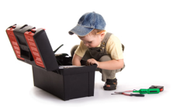

Vaardighedenspel
Wat is het?
Kaarten waarmee je vaardigheden van jezelf/ anderen kan omschrijven en bepalen in welke graad (groen/oranje/rood) ze bereikt zijn/toegepast worden.

Wie of wat heb je nodig?
Kaarten + personen (leerkrachten of leerlingen)

Wanneer kun je het gebruiken?
-Met leerlingen onderling: in een klasgesprek
-Leerkracht + leerlingen: bij een leerlingen-contact
-Leerkracht + directie: bvb op een pedagogische studiedag

Wat levert het op?
Een beter bewustzijn van je vaardigheden die je beheerst en waarin je nog kan groeien.

Waar vind ik meer informatie? / Bronnen?
www.kwaliteitenspel.nl
auteur: Peter Gerrickens

